Класс 7-А,7-Б
Дата. 16.04.2020
Тема. Жизнь без стрессов. Невезучий. Врача.
- Ребята, работайте с тренажерами по вокабуляру ,которые я для вам создала https://quizlet.com/join/sRt6CYJN2
Проходим по ссылке и смотрим видео https://yandex.ru/video/preview/?filmId=10383224993851799292&text=spotlight%207%20module%2010%20видеоуроки&path=wizard&parent-reqid=1586631641321095-511696287282503899300324-prestable-app-host-sas-web-yp-3&redircnt=1586631651.1
- Разбираем разницу между should и shoudn’t.

- 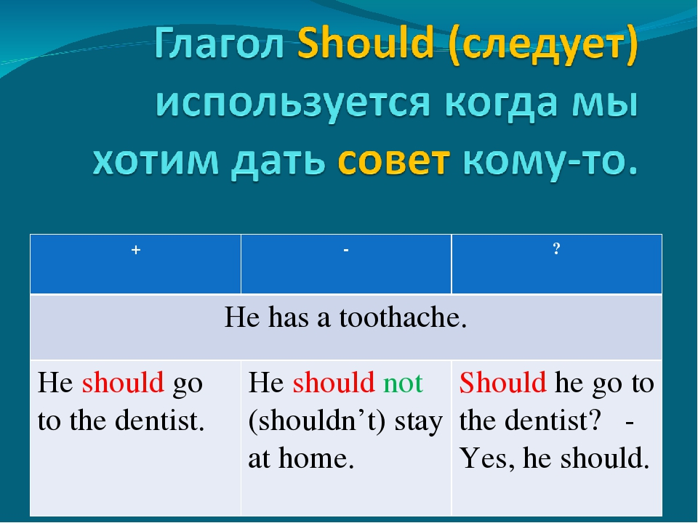

Составить 8 предложений с глаголом should /shouldn’t и дайте совет своему другу, что ему следует или не следует делать, используя активный вокабуляр из тренажера по ссылке выше.
Для дз. Упр.4,стр.97(составить предложения по картинкам c should/shouldn’t)
Упр.5,стр.(написать письмо-совет компьютерному фрику )

